EVALVACIJA IN ANALIZA DELA NA DOMU - 4. TEDEN
V razpredelnici naj OTROK sproti odkljuka naloge, ko jih opravi. Če je možno, sproti ali do konca vikenda rešene naloge pripnite v aplikacijo Google Photo.
Tudi ta petek, 10.4.2020, bomo doma izvedli čisto pravi naravoslovni dan. Veliko veselja ob učenju ti želim!
učiteljica Saša
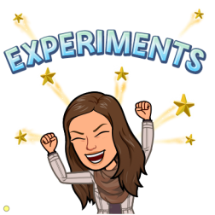

Ime in priimek:
PREDMET | SNOV | OPRAVLJENO (obkljukaj) | OPOMBE*(težko, lahko, zanimivo, enostavno, moram bolj utrditi,…)
ND | POSKUSI
SLJ | Medved in klavir
 | Utrjevanje končnih ločil
 | Branje
MAT | Utrjevanje poštevanke
 | Zakon o združevanju
 | Številski izrazi-seštevanje
 | Številski izrazi-odštevanje
GUM | Pesem in ples Metulj
ŠPO | Fitnes Monopoly
 | Tvoji trenutki 4. teden

